Nº 516 - 19 a 25/02/2016
Sábado, 24h - final do horário de verão

Agenda do Sínodo

Nos dias 13 e 14 de fevereiro, o Pastor Sinodal Geraldo Graf visitou, juntamente com o

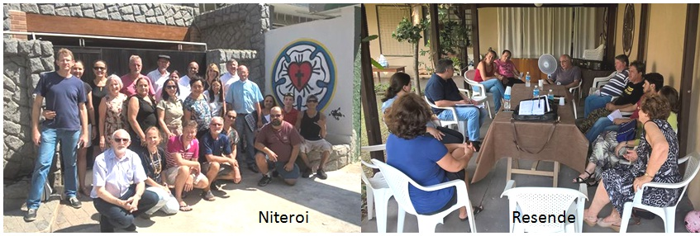
Secretário de Missão da IECLB P. Dr. Pedro Puentes Reyes e a Coordenadora de Projetos da IECLB Sra. Gisele Mello, A Paróquia de Niterói e a Comunidade de Resende (ambas no estado do Rio de Janeiro), onde, juntamente com as lideranças locais, avaliaram a continuidade dos projetos "Educar pela Paz", "Projeto Missionário Norte Fluminense" e "Projeto Missionário Resende" respectivamente. Após ampla exposição por parte dos responsáveis dos projetos, foi acertado que os mesmos serão reenviados após reelaboração. Em ambas as ocasiões, houve celebração de culto, cuja pregação foi dirigida pelo Pastor Sinodal.
No dia 16 de fevereiro, o Pastor Sinodal participou da Conferência Ministerial da União Paroquial São Paulo. A Conferência foi realizada nas dependências da Comunidade Martin Luther, Paróquia Centro de São Paulo/SP. Além de oração, reflexão da Palavra de Deus, os participantes avaliaram a caminhada conjunta das Comunidades na Grande São Paulo e planejaram as ações para o ano de 2016.
No sábado, 20 de fevereiro, a Coordenação da JE Sinodal reunir-se-á nas dependências do Sínodo Sudeste, em São Paulo/SP, para fazer o planejamento das atividades com jovens para o ano de 2016.
No domingo, 21 de fevereiro, o Pastor Sinodal visitará a Comunidade de Juiz de Fora/MG, onde participará de cultos e reunião do Presbitério.

VEM AÍ!...
23 de fevereiro - Conferência Ministerial da UP Campinas - em Limeira/SP
27 de fevereiro - Reunião da Diretoria do Conselho Sinodal
29 de fevereiro a 04 de março -
Curso de Qualificação Funcional - Pastores Sinodais - Cuiabá/MT

Motivações para as Ofertas nos Cultos
As dádivas partilhadas nos Cultos ...
21 de Fevereiro – 2º DOMINGO NA QUARESMA (REMINISCERE)
são destinadas pela Comunidade – Oferta Local

Lema Bíblico da Semana

2º Domingo na Quaresma (REMINISCERE)
Textos bíblicos

Série ecumênica: Lucas 13.31-35; Gênesis 15.1-12,17-18; Salmo 27; Filipenses 3.17-4.1
Série II: Romanos 5.1-11; Marcos 12.1-12; Salmo 123
LEMA DA SEMANA

Deus amou o mundo de tal maneira que deu seu Filho unigênito, para que todo o que nele crê não pereça, mas tenha a vida eterna. João 3.16

2016 – ANO 499 DA REFORMA LUTERANA
CATECISMO DE MARTIM LUTERO
OS MANDAMENTOS

6º MANDAMENTO

“Devemos temer e amar a Deus e, por isso, levar uma vida sexual responsável e disciplinada, em palavras e ações, e amar e respeitar a esposa ou o marido.”
(Explicação ao Sexto Mandamento – Catecismo Menor de Martim Lutero).
(Não cometa adultério - Êxodo 20.14)
O adultério vem da expressão latina "ad alterum torum" que quer dizer "na cama do outro". No dicionário assim é definido: "infidelidade conjugal; amantismo, prevaricação". Também pode ser definido como relacionamento com pessoa estranha à relação matrimonial.
O que leva pessoas ao adultério? É a falta de amor e respeito pela esposa ou marido? É uma relação conjugal que já não nutre mais amor um pelo outro? É a falta de sintonia na relação sexual? É a televisão que nos inunda diariamente com imagens eróticas nunca vistas na história da humanidade?
Os motivos que levam ao adultério são diversos. Porém, o que é danoso, são as consequências. Surge a desconfiança. A agressividade. A autoestima é abalada. Conflitos e acusações se intensificam. Há os que se divorciam. Há os que devolvem na mesma moeda. Há os que se “sujeitam” ao adultério por dificuldades financeiras. Há desestruturação familiar.
Lutero diz no catecismo maior que a intenção do mandamento “é ensinar que tenhamos o cuidado de evitar qualquer dano ao próximo”. O que nos leva ao cuidado de evitar dano ao próximo? Creio que a resposta está na explicação que Lutero dá no começo de todos os mandamentos: “Devemos temer e amar a Deus...” É o temor a Deus que nos faz cuidar com amor e carinho do nosso cônjuge. É o temor a Deus que nos faz dialogar sobre a vida sexual e, no caso de dificuldades, nos leva a buscar profissionais da saúde que possam nos orientar.
Em 1 Coríntios 13 é destacado que eu posso falar línguas, ter o dom de anunciar mensagens, poderia dar tudo o que tenho, mas se não tiver amor, nada adianta. Se não temos no coração o temor ao Senhor que nos abençoa com o amor de Cristo Jesus, é difícil viver na relação com o outro um amor que suporta tudo com fé, esperança e paciência.
Quem teme a Deus não usa, não abusa e nem se aproveita do outro. Quem teme a Deus não procura desfazer, menosprezar, trair, escravizar o outro. O verdadeiro amor, que Deus nos dá em Cristo Jesus, cultiva a fidelidade, a compreensão, a franqueza, que, por sua vez, valoriza e perdoa o outro.

Vice Pastor Sinodal Ernani Ropke

Meditação Publicada no Portal Luteranos
Ministros e Ministras no Sínodo Sudeste – IECLB

Palavras têm poder, mas o silêncio também tem
É tão triste perceber que as pessoas não se escutam, não ouvem realmente o que a outra está dizendo. Há muitos “ruídos” na comunicação, há muitos conflitos por causa da falta de comunicar adequadamente o que se pensou, o que se quer; aí entram os regionalismos, o jeito de falar, ou silenciar, e o escutar/ ouvir. Guerras já aconteceram por causa de falta de entendimento dos fatos na hora de comunicá-los.
E tem também a maldade da natureza humana que distorce fatos, acontecimentos...
Clique para ler o texto completo>>>

Aniversários

Comunicando....
Notícias das Comunidades e Paróquias do Sinodo Sudeste publicadas no Portal Luteranos - Alguns destaques da última Semana:

18/02/2016 PRÉDICA PARA O 2º DOMINGO DA QUARESMA
16/02/2016 Meditação: Palavras têm poder, mas o silêncio também tem
14/02/2016 Culto de Encerramento da Assembléia Paroquial e presença das crianças : Culto das Crianças
13/02/2016 Projeto Educar pela Paz - Rio das Ostras/RJ
12/02/2016 Prédica: Casa comum e nossa responsabilidade - um chamado da quaresma.
11/02/2016 Capela de Cristo Luterana - Boletim Expresso - Nº 290 – 160211 - Texto da prédica: Deuteronômio 26.1-11
11/02/2016 Luteranos Santos - Boletim Semanal Nº 87 - 160211 - Texto da prédica: Deuteronômio 26.1-11
11/02/2016 GRUPO EMANUEL
10/02/2016 Lançamento da Campanha da Fraternidade Ecumênica em São Paulo/SP

As edições do Boletim Semanal estão na página do Sínodo Sudeste no portal Luteranos. TODOS 2015 2016
Você está recebendo este Boletim Semanal por estar cadastrado em nosso Banco de Dados.
Caso não queira mais receber este Boletim, por favor, clique aqui.
Caso desejar alterar ou incluir novo endereço de e-mail para receber este Boletim, clique aqui

